طاولة قمار
21-03-2021 | 10:52 المصدر: "النهار"
سالي حمود

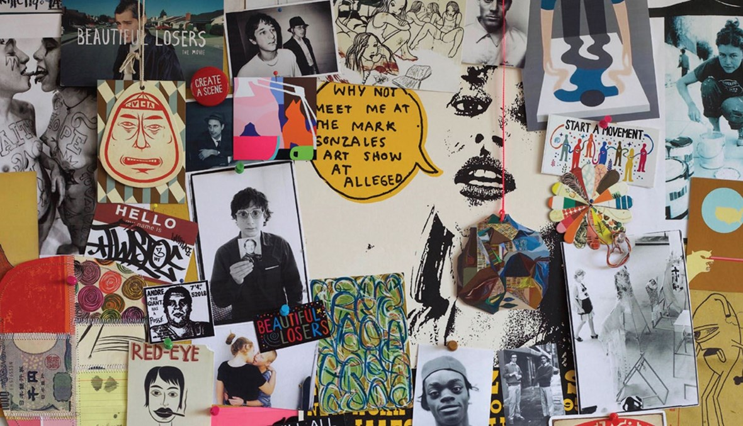
لبنان، طاولة قمار.

نتيجةٌ، خلصتُ إليها جرّاء الأزمات التي تعصف بنا من كلّ حدب وصوب، توصيف في منتهى الدقّة والتماثل.
لبنان، طاولة قمار!
فكلّ استثمار في هذا ال#وطن مقامرة خاسرة.
العشق... كلّ علاقة تبدأ بالانفصال.
عشّاق تصفعهم صعقة الحب على وجوهم، يتردّدون بمفعول رجعي ينتهي بانسلاخهم عن قيمهم الفردية، وانصياعهم لقيم مجتمعاتهم الجماعية، بسبب خيارات "مجتمعية" ترضي غيرهم وتقصيهم عن أنفسهم.

الحبّ في هذا الوطن خيار اجتماعي، ديني، سياسي، زبائني، هو كلّ هذا، ما عدا أن يكون خياراً فردياً، شخصياً وحميمياً. المرأة في هذا الوطن محرّمةٌ على المرأة، بينما هي غير محرّمة على المغتصِب. المرأة في هذا الوطن محرّمة على مَن هو من غير دينها، وحتى من غير طائفتها، لكنها ليست محرّمة على ثلاث ضرّات.

أما الرجل فحبّه في هذا الوطن، مرتبط باسقاطات اجتماعية تجعله يوازي المرأة في ظلم المجتمع له.

الحبّ في هذا الوطن، مرتبط بصورة نمطية تتجلّى في توزيع الأدوار في العلاقة، إذ ينحسر هذا الحب نحو الانفصال حتى قبل أن تبدأ العلاقة، فلم يعد الحبّ يغوي المرأة ولا الرجل يستجيب لما يغويه.

أما الرهان على الحبّ فهو رهان خاسر، كما أنّ الرهان على النفس خاسرٌ.

****
الجنس... كلّ نشوة أسيرة عيبٍ أو حرام.
تفاصيلُ فاصلةٌ بين نشوةٍ وأخرى، وبين قصة وأخرى، ولا تهتدي، هي ليست حالة فصام ولا اعتصام، رحلة اكتشاف الذات والجسد مكبوتة في وطني بفعل الحلال والحرام. الدين يبيح الجنس ويحرّمه، كما يحرَّم الرجل على الرجل، لكنه لا يحرّم سرقة الابنة من أمها.

الجنس #ثقافةٌ محرّمة بين عيب وحرام، كما الجنس ثقافة مباحة في الشتم والمزاح، طالما أن رجلاً هو من يُبيح، حتى أنّ الشاشات فُتِحت لعاهاتٍ ذكوريةٍ في الاسترسال في تعليب جسد الأنثى وأحيانا كثيرة عقلها. وفي حال استرسلت امرأة في الحديث عن الجنس في أطرٍ علمية، يناور بعض الإعلام وصعاليكه طمعاً بتريندات سخيفة توازي سخف المحتوى وفريق إنتاجه.

الجنس، هو أكثر حميمية من الحميمية، لأنه يكشف لنا عن ذاتنا وما خلفها.

والرهان على الجنس خاسر، لأنّنا وفي وطنٍ مكبوتٍ، لا لذّة فيه بالجنس، بل الجنس فيه ذنبٌ وعقد وتابو.

***
الوقت... الزمن يسابق العمر.
أعتقد أننا نعيش في تقويم مغاير عن كل العالم، فالزمن المستثمر على هذه الأرض خاسرٌ لا محال. ويمرّ العمر في انتظار الزمن المناسب لكل شيء، ولا يأتي ذلك الزمن، ولكن العمر يمضي خلف كل لحظة انتظار.

أما الوقت المستثمر خارج هذه الأرض، فينقلنا في آلة زمن، من جماعات متقاعسة تحكم مؤسساتنا بفشل ذريع، إلى زمن يخطو مقداماً الى الأمام والمستقبل، واكتشاف المجهول بمسبار الأمل من صحراء ورمال، أو رؤية الثلاثين من بلاد الربع الخالي، وليس بتفليس البنوك وتعتيم البيوت.

***

الجهد... خرافة الأقاويل
الاجتهاد في وطني أكذوبة النجاح وأسطورة الإنجازات، بأحرف على بطاقة الهوية تحدد مصير كل فرد وسقف طموحاته، وليس بجهده وذكائه وعلمه. ويختار لنفسه حتى وجهة هجرته، لأن شبح الديموغرافيا يلاحقه في كوابيسه، حتى تلك التي اتخذها أحلاماً له في مضجعه.

لا تقولوا لي أنني سوداوية الأفكار!
اقولها للشباب، لطلابي، لأصدقائي، لأخواتي...
سافروا، هاجروا، اتخذوا وطناً جديداً في الجغرافيا

دعوا الوطن في قلوبكم واجعلوه حالة خارج الجغرافيا، ربما تعودون يوماً والوطن قلبه لا يزال ينبض. أما اليوم فهو يستعد للقاء ملك الموت، ونحن فيه نصارع الحياة لنواجه الموت مع كل فشلٍ وجشع.

لقد التهمنا من أعطيناهم حق السلطة، بالقوّة أم بالاستعطاف. النتيجة واحدة، الجهد والجد والاجتهاد، ثم سقوط كل ما نبني!

الرهان على الجهد خاسر، كما الرهان على الخروج من هذه المتاهة خاسر.
والمواطنة... ضائعة بين الشارع والخطابات والتخوين.

لن أطول في الحديث عنها، فالمواطنة في وطني خيانة للنفس ورهان لا شك يُعتبر خاسراً.
لبنان طاولة قمار، كلما راهنت عليها أخسر، فالرهان على المجهول أضمن.

